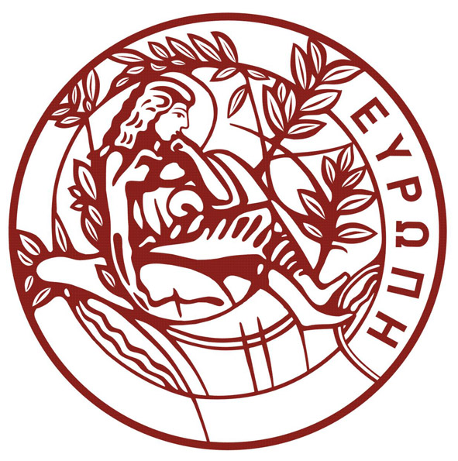
HELLENIC REPUBLIC
UNIVERSITY OF CRETE
ΕΛΛΗΝΙΚΗ ΔΗΜΟΚΡΑΤΙΑ
ΠΑΝΕΠΙΣΤΗΜΙΟ ΚΡΗΤΗΣ

DEPARTMENT OF BIOLOGY
Voutes University Campus, 700 13 Heraklion, Crete, Greece,
Tel.: +30 2810 394400-3
E-mail: secbio@uoc.gr
ΤΜΗΜΑ ΒΙΟΛΟΓΙΑΣ
Πανεπιστημιούπολη Βουτών, 700 13 Ηράκλειο Κρήτης,
Τηλ.: 2810 394400-3
E-mail: secbio@uoc.gr

Πέμπτη 20 Φεβρουαρίου 2025

ΑΝΑΚΟΙΝΩΣΗ

Όσοι φοιτητές/τριες ενδιαφέρονται να συμμετάσχουν στην προσεχή ορκωμοσία της 28^{ης} Μαρτίου 2025, καλούνται να στείλουν ηλεκτρονικά στη Γραμματεία τη σχετική αίτηση έως και την Τρίτη 04/03/2025.
Για να κάνετε την αίτηση ορκωμοσίας, θα πρέπει να έχουν περαστεί όλες οι βαθμολογίες σας.
Οι φοιτητές/τριες με την αίτησή τους θα πρέπει να επιστρέψουν στη γραμματεία τη Φοιτητική Ταυτότητα/Πάσο. Σε περίπτωση απώλειας θα πρέπει να αποσταλεί, μαζί με την αίτηση ορκωμοσίας, μια υπεύθυνη δήλωση απώλειας και το έντυπο δήλωσης απώλειας από οικείο Αστυνομικό Τμήμα.
Επίσης, θα πρέπει να μην έχετε οποιαδήποτε εκκρεμότητα στη βιβλιοθήκη του Πανεπιστημίου.
Το ηλεκτρονικό αντίγραφο της πτυχιακής σας εργασίας μπορείτε να το αποστείλετε το αργότερο μέχρι 14 Μαρτίου.

Από τη Γραμματεία

